# Лабораторная работа №2

## Содержание

**Лабораторная работа №2** **1**

Содержание 1

Задание 1 1

Задание 2 2

Подзадание 1 2

Подзадание 2 2

Задание 3 3

## Цель работы

Вычислить математические характеристики вариационного ряда

## Результаты работы

[Ссылка на скринкаст](https://youtu.be/V3AR5OfbqHk)

## Задание 1

Вариационный ряд при k = 7; шаг = 1.6; n = 60

|  |  |  |  |
| --- | --- | --- | --- |
| **ak** | **ak+1** | **xi** | **mi** |
| 4 | 5.6 | 4.8 | 5 |
| 5.6 | 7.2 | 6.4 | 17 |
| 7.2 | 8.8 | 8 | 9 |
| 8.8 | 10.4 | 9.6 | 15 |
| 10.4 | 12 | 12.8 | 4 |
| 13.6 | 15.2 | 14.4 | 3 |

Среднее значение признака:

$$\overline{х}=M=\frac{1}{n}\sum_{i=1}^{n}{x_{i}m_{i}}=8.69$$

Дисперсия:

$$D=\frac{1}{n}\sum_{i=1}^{n}{{(x}_{i}-\underline{x})^{2}m_{i}}=6.51$$

Среднее квадратическое отклонение:

$S = σ = \sqrt{D}=2.55$

Коэффициент вариации:

$$ν=\frac{S}{\underline{x}}⋅100\% =29.36\%$$

Вариационный размах:

$$R=x_{max}-x_{min}=14.4-4.8=9.6$$

Коэффициент асимметрии:

$$Λ=\frac{\sum_{i=1}^{n}{(x_{i}-M)^{3}m_{i}}}{n⋅S^{3}}=0.45$$

Эксцесс:

$$E=\frac{\sum_{i=1}^{n}{(x_{i}-M)^{4}m_{i}}}{n⋅S^{4}}-3=-0.56$$

## Задание 2

Дан ряд распределения хозяйств по количеству рабочих на 100 га сельскохозяйственных угодий (n = 60):

|  |  |  |  |  |  |  |  |  |  |  |  |  |  |  |  |  |  |  |  |
| --- | --- | --- | --- | --- | --- | --- | --- | --- | --- | --- | --- | --- | --- | --- | --- | --- | --- | --- | --- |
| 12 | 6 | 8 | 6 | 11 | 10 | 11 | 7 | 10 | 12 | 8 | 7 | 7 | 6 | 7 | 8 | 6 | 11 | 9 | 11 |
| 9 | 10 | 11 | 9 | 15 | 10 | 7 | 8 | 8 | 8 | 11 | 9 | 8 | 7 | 5 | 9 | 7 | 7 | 14 | 11 |
| 9 | 8 | 7 | 4 | 6 | 7 | 5 | 5 | 10 | 7 | 7 | 5 | 8 | 10 | 10 | 15 | 10 | 10 | 13 | 12 |

### 

Вариационный ряд при k = 7; шаг = 1.6; n = 60

|  |  |  |  |
| --- | --- | --- | --- |
| **ak** | **ak+1** | **xi** | **mi** |
| 4 | 5.6 | 4.8 | 5 |
| 5.6 | 7.2 | 6.4 | 17 |
| 7.2 | 8.8 | 8 | 9 |
| 8.8 | 10.4 | 9.6 | 15 |
| 10.4 | 12 | 12.8 | 4 |
| 13.6 | 15.2 | 14.4 | 3 |

### Подзадание 1

***Имеются ли различия в обеспеченности хозяйств рабочей силой?***

Да. Хозяйства обеспечены рабочей силой достаточно неравномерно.

***Эти отличия несущественные или они весьма большие?***

Для ответа на этот вопрос рассчитаем коэффициент вариации данного ряда $v = \frac{σ}{\underline{x}}$.

В данном ряду $\underline{x} ≈ 8,69; σ =2,55$, следовательно $v ≈29\%$.

Эти различия можно считать достаточно большими, поскольку коэффициент вариации данного ряда весьма велик.

### Подзадание 2

***Является ли рассматриваемое распределение симметричным?***  
В симметричном ряду значения моды ряда, медианы и среднее арифметическое значение равны, т.е. выполняется условие:

$\underline{x} = Mo = Me$.

В данном ряду $\underline{x} ≈ 8,69; Mo = 7; Me = 8$, следовательно условие не выполняется, а значит распределение не является симметричным. Также стоит отметить, что коэффициент асимметрии данного ряда не равен нулю.

***Можно ли его считать нормальным?***

В данном случае достаточно посмотреть на график частот в данном ряде.

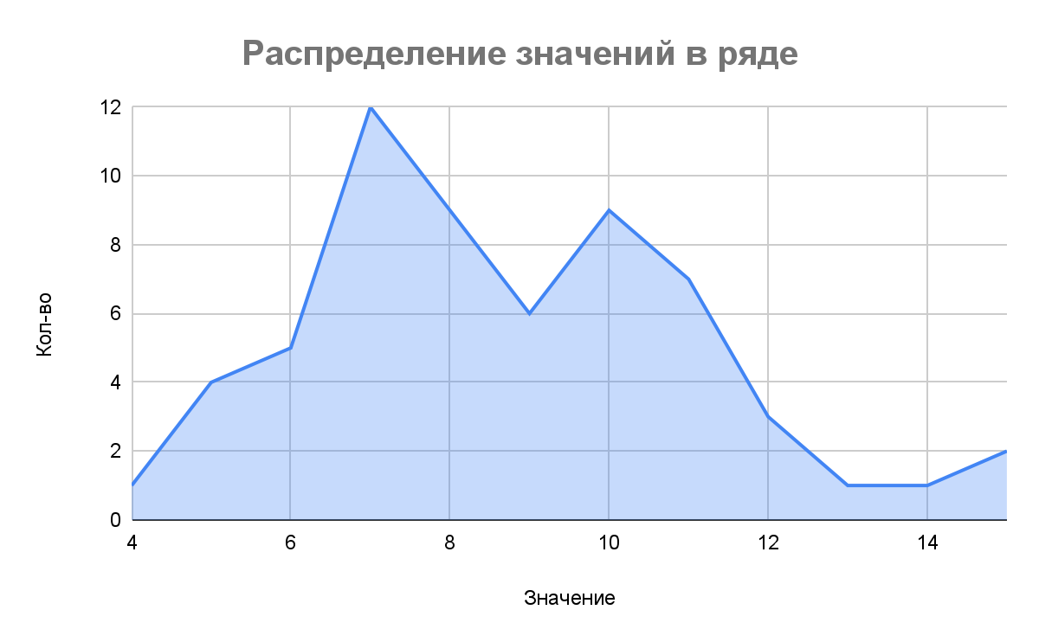

Сравним этот график с кривой нормального распределения:

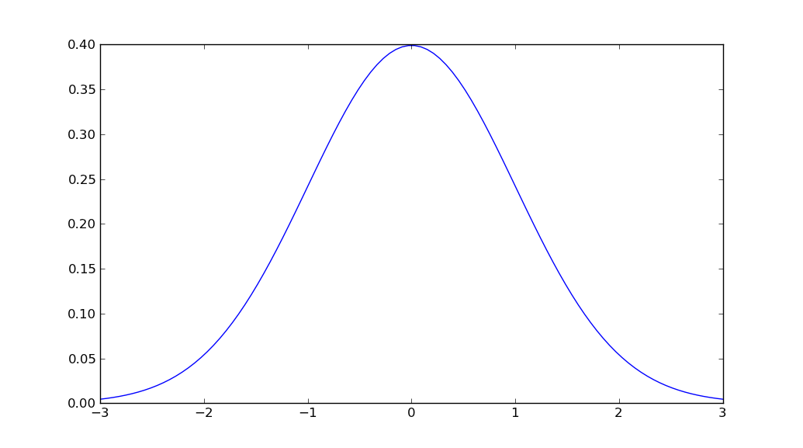

Это сравнение наглядно демонстрирует, что данный ряд не является нормальным, поскольку в ином случае графики имели бы общий вид. В пользу данного утверждения говорит и асимметрия данного ряда, поскольку нормальное распределение симметрично. Кроме того, эксцесс нормального распределения равен нулю, тогда как эксцесс исследуемого ряда равен -0,56.

## 

## Задание 3

|  |  |  |  |  |  |  |  |  |  |
| --- | --- | --- | --- | --- | --- | --- | --- | --- | --- |
| **Устройств с выходом в интернет на одного члена семьи** | | | | | | | | | |
| 0,85 | 1,59 | 0,48 | 0,85 | 1,48 | 0,51 | 1,2 | 0,84 | 0 | 1,16 |
| 1,44 | 1,78 | 1,03 | 0,01 | 0,16 | 0,2 | 0,26 | 1,59 | 1,12 | 1,77 |
| 1,92 | 0,32 | 0,46 | 1,1 | 0,36 | 1,52 | 0,12 | 0,75 | 1,86 | 1,4 |
| 0,53 | 1,75 | 0,09 | 0,24 | 1,49 | 1 | 1,94 | 0,45 | 0,53 | 1,9 |
| 1,07 | 0,49 | 1,13 | 1,03 | 0,86 | 1,22 | 1,72 | 1,84 | 0,89 | 0,74 |
| 1,84 | 0,49 | 0,93 | 0,01 | 0,57 | 0,57 | 1,08 | 0,83 | 0,71 | 1,77 |
| 1,56 | 0,41 | 1,55 | 0,26 | 0,08 | 0,24 | 1,09 | 1,01 | 1,79 | 0,98 |
| 0,31 | 1,02 | 1,52 | 0,34 | 1,45 | 0,04 | 0,65 | 1,14 | 1,68 | 1,11 |
| 0,83 | 1,19 | 0,18 | 1,58 | 1,73 | 1,63 | 1,81 | 1,51 | 1,62 | 0,05 |
| 0,24 | 1,41 | 1,01 | 0,24 | 0,23 | 0,3 | 0,33 | 1,4 | 1,69 | 1,34 |

Вычислим математические характеристики вариационного ряда:

|  |  |  |  |  |  |  |  |  |
| --- | --- | --- | --- | --- | --- | --- | --- | --- |
| $$X_{i}$$ | [0; 0,25) | [0,25; 0,5) | [0,5; 0,75) | [0,75; 1) | [1; 1,25) | [1,25; 1,5) | [1,5; 1,75) | [1,75; 2) |
| $$m_{i}$$ | 16 | 14 | 8 | 10 | 18 | 8 | 14 | 12 |

Среднее значение признака:

$$\underline{x}=M=\frac{1}{n}\sum_{i=1}^{n}{x_{i}m_{i}}=0,975$$

Дисперсия:

$$D=\frac{1}{n}\sum_{i=1}^{n}{{(x}_{i}-\underline{x})^{2}}=0,35$$

Среднее квадратическое отклонение:

$$S = σ = \sqrt{D}=0,591$$

Коэффициент вариации:

$$ν=\frac{S}{\underline{x}}⋅100\% =60,67\%$$

Вариационный размах:

$$R=x_{max}-x_{min}=1,9-0=1,94$$

Коэффициент асимметрии:

$$Λ=\frac{\sum_{i=1}^{n}{(x_{i}-M)^{3}}}{n⋅S^{3}}= -0,0018$$

Эксцесс:

$$E=\frac{\sum_{i=1}^{n}{(x_{i}-M)^{4}}}{n⋅S^{4}}-3= -1,3$$

**Вывод**

В ходе выполнения данной лабораторной работы были вычислены математические характеристики различных вариационных рядов.